СОВЕТ НАРОДНЫХ ДЕПУТАТОВ КРИВОПОЛЯНСКОГО

СЕЛЬСКОГО ПОСЕЛЕНИЯ

ОСТРОГОЖСКОГО МУНИЦИПАЛЬНОГО РАЙОНА

ВОРОНЕЖСКОЙ ОБЛАСТИ

РЕШЕНИЕ

02.08.2022 года № 92

с. Кривая Поляна

«О проекте внесения изменений (дополнений) в Генеральный план Кривополянского сельского поселения Острогожского муниципального района и материалам по его обоснованию в части установления границ населённых пунктов в х. Паленин, х.Прилепы, утвержденный решением Совета народных депутатов Кривополянского сельского поселения от 06.02.2012 года № 48 (в редакции решение №163 от 16.06.2015г., решение №68 от 11.05.2017г.) «Об утверждении Генерального плана Кривополянского сельского поселения, Острогожского муниципального района Воронежской области»

В соответствии с Градостроительным кодексом Российской Федерации, Законом Российской Федерации от 06.10.2003 г. № 131-ФЗ «Об общих принципах организации местного самоуправления в Российской Федерации», Законом Воронежской области от 07.07.2006 г. № 61-ОЗ «О регулировании градостроительной деятельности в Воронежской области», Уставом Кривополянского сельского поселения, Совет народных депутатов Кривополянского сельского поселения решил:

1. Утвердить проект внесения изменений (дополнений) в Генеральный план Кривополянского сельского поселения Острогожского муниципального района и материалам по его обоснованию в части установления границ населённых пунктов

х. Прилепы, х.Паленин, утвержденный решением Совета народных депутатов Кривополянского сельского поселения от061.02.2012 года № 48 (в редакции решения №163 от 16.06.2015 г. решение №68 от 11.05.2017г.) «Об утверждении Генерального плана Кривополянского сельского поселения, Острогожского муниципального района Воронежской области» согласно приложения № 1

2. Утвердить порядок учета предложений и участия граждан в обсуждении по проекту внесения изменений (дополнений) в генеральный план Кривополянского сельского поселения Острогожского муниципального района и материалам по его обоснованию в части установления границ населённых пунктов х. Прилепы, х.Паленин» согласно приложения № 2

3. Настоящее решение вступает в силу после его официального обнародования.

4. Контроль за исполнением настоящего решения оставляю за собой.

Глава Кривополянского сельского поселения А.А.Ребрун

Приложение №1 к решению Совета народных

Депутатов Кривополянского сельского поселения

Острогожского муниципального района

Воронежской области от 02.08.2022 года № 92

Проект изменения ( дополнения) Генерального плана Кривополянского сельского поселения Острогожского муниципального района Воронежской области в части установления границ населенных пунктов

Текстовое, координатное и графическое описание границ населенных пунктов х. Прилепы, х. Паленин Кривополянского сельского поселения.

Текстовое описание и перечень координат характерных точек границ населенных пунктов х. Паленин, х. Прилепы

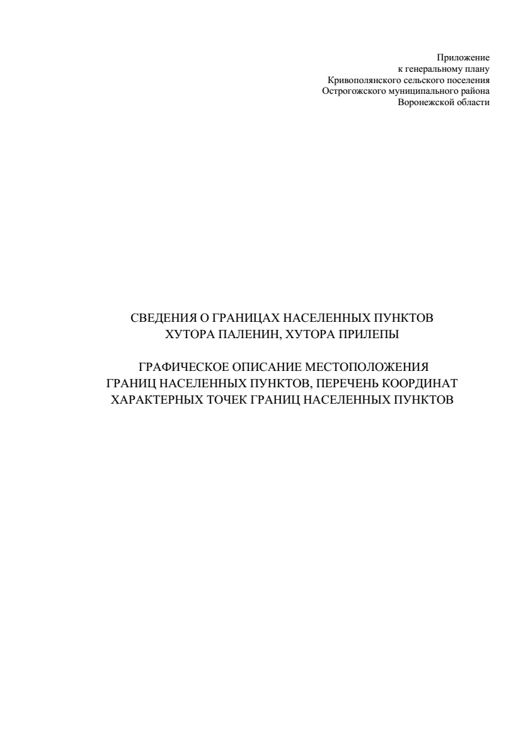

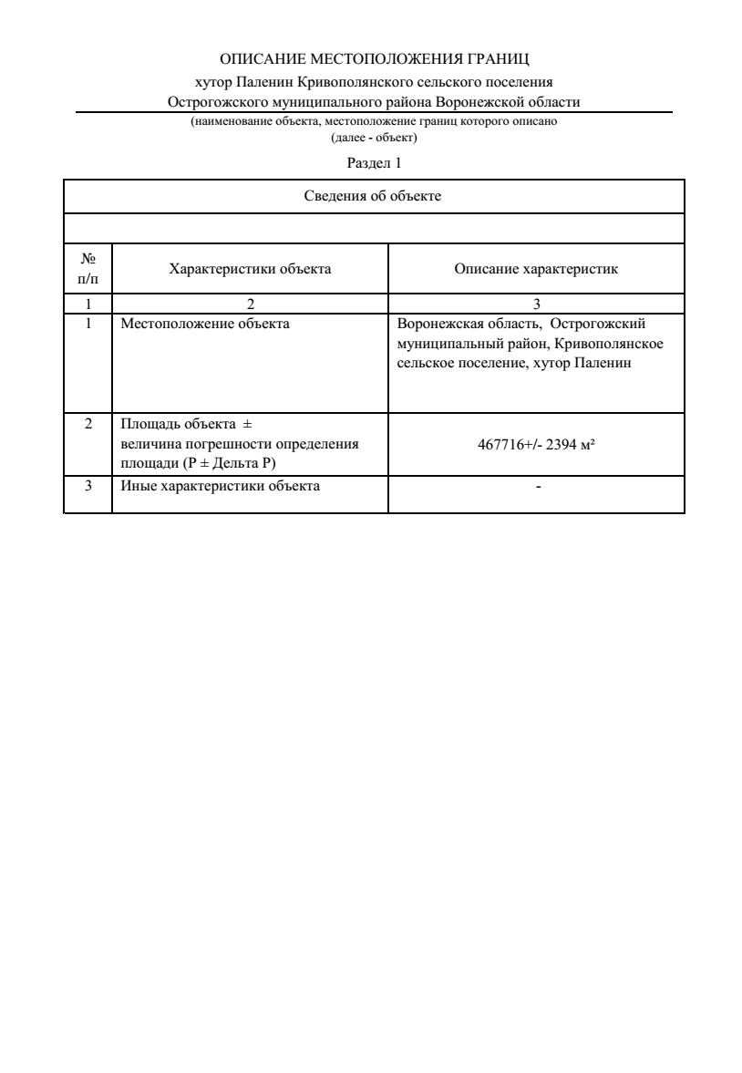

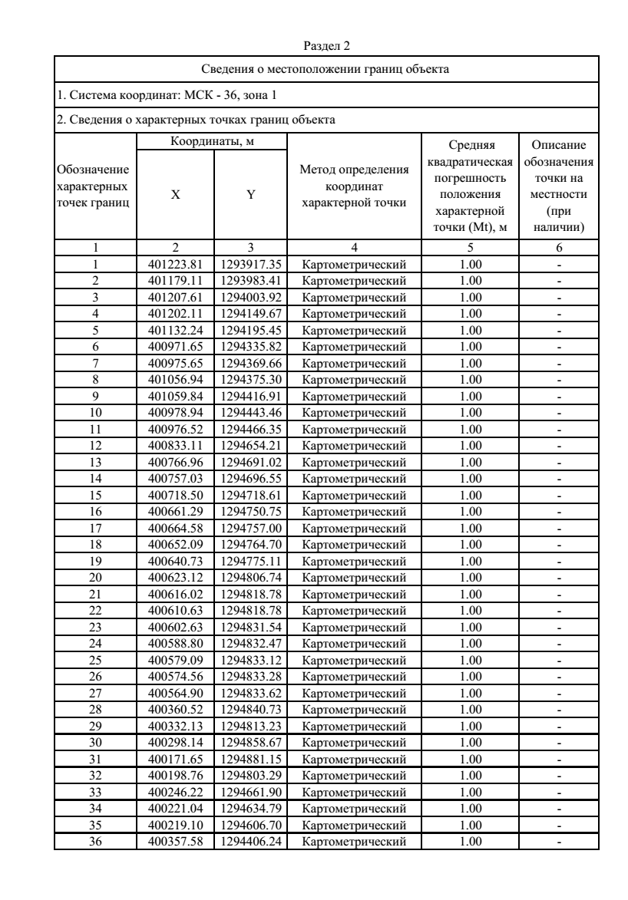

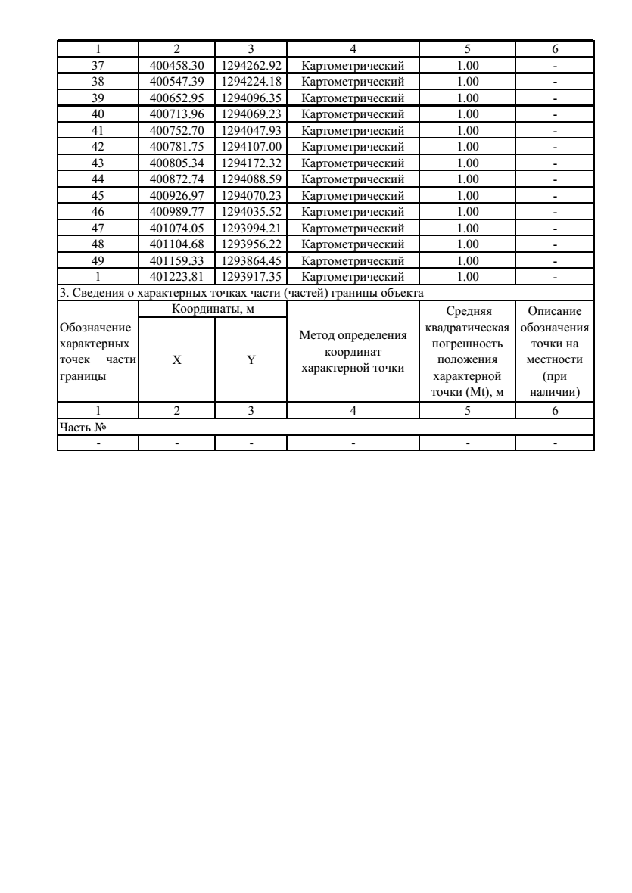

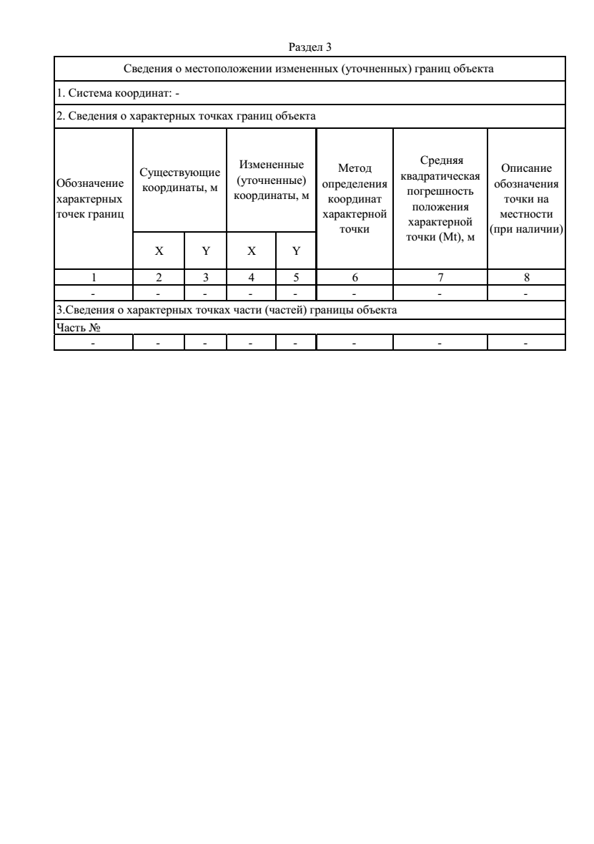

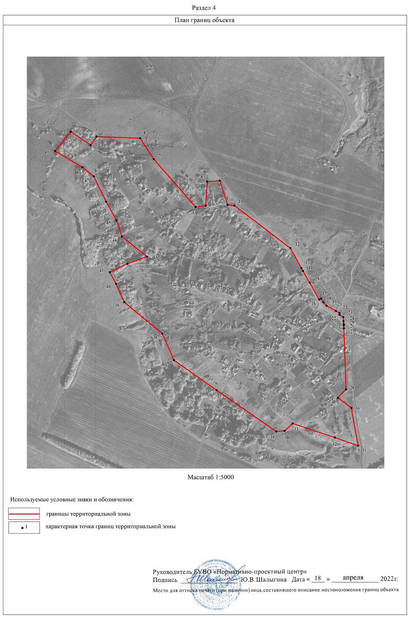

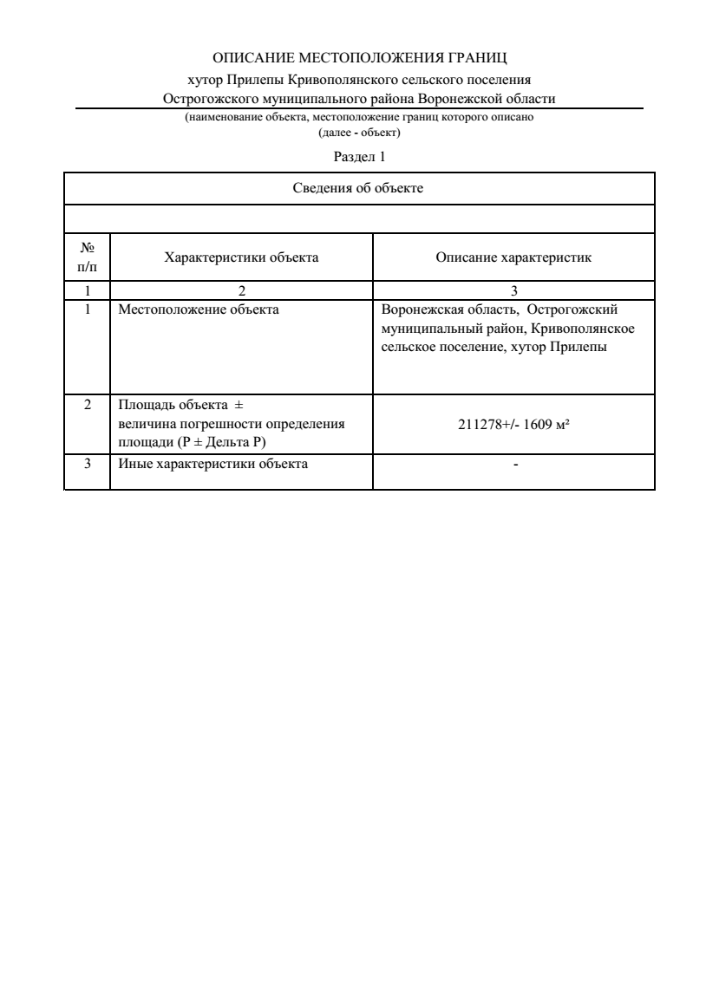

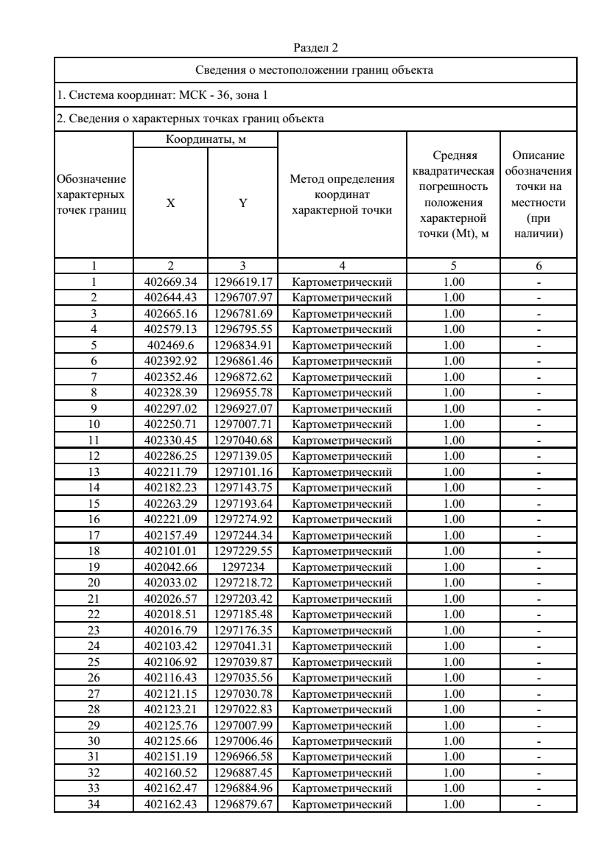

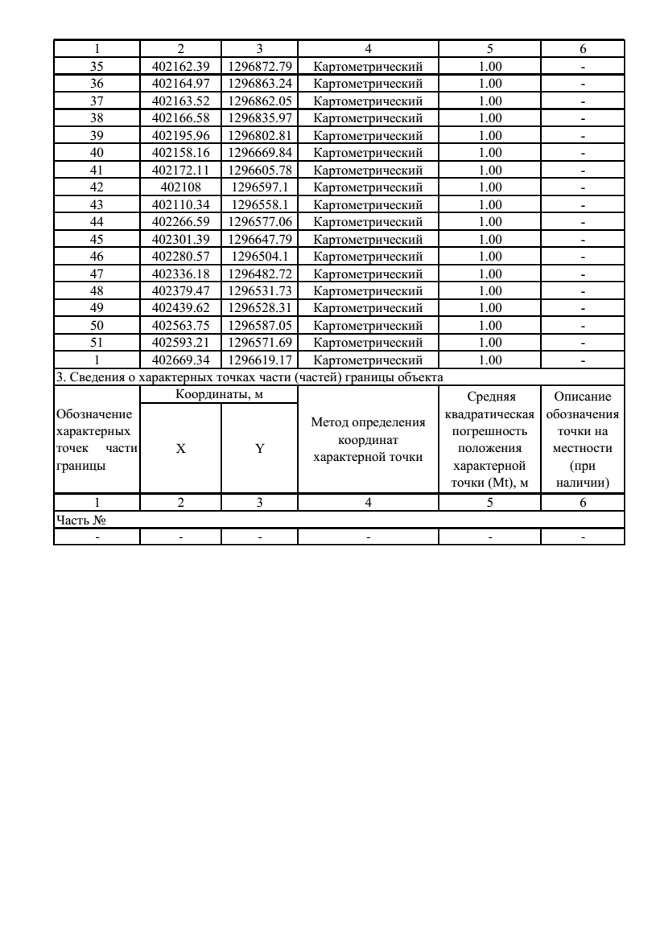

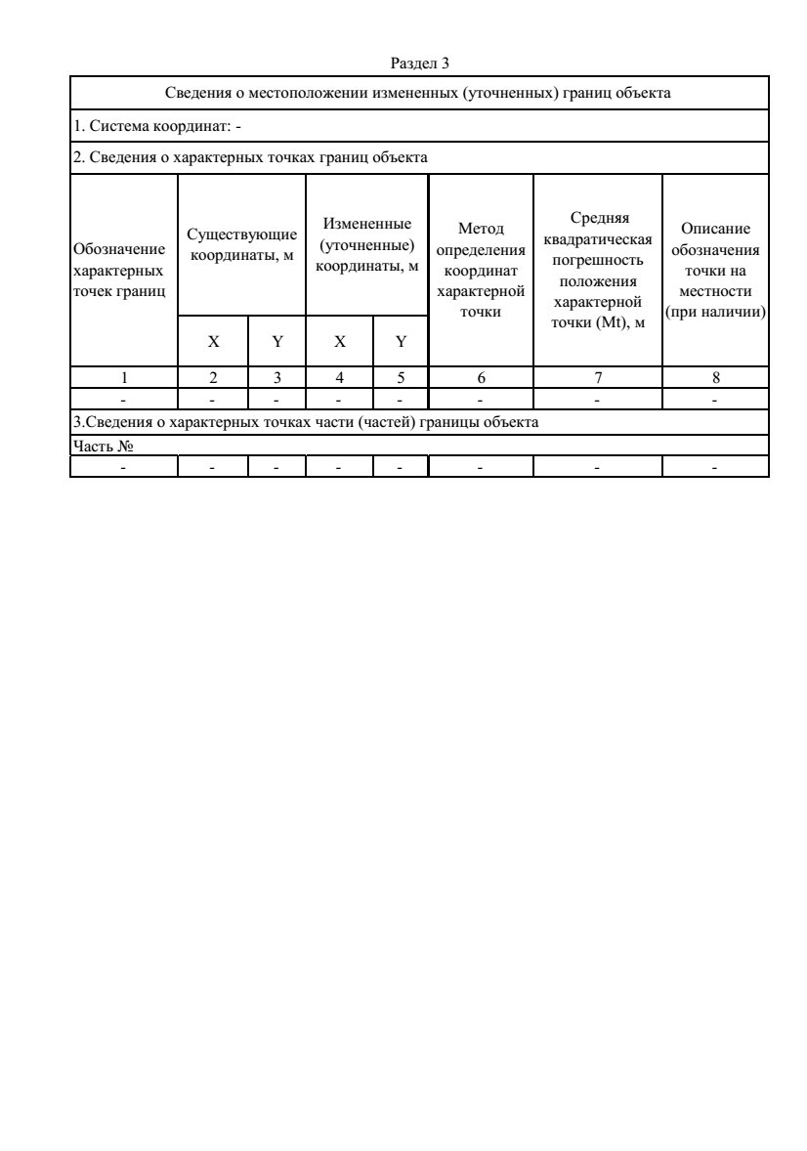

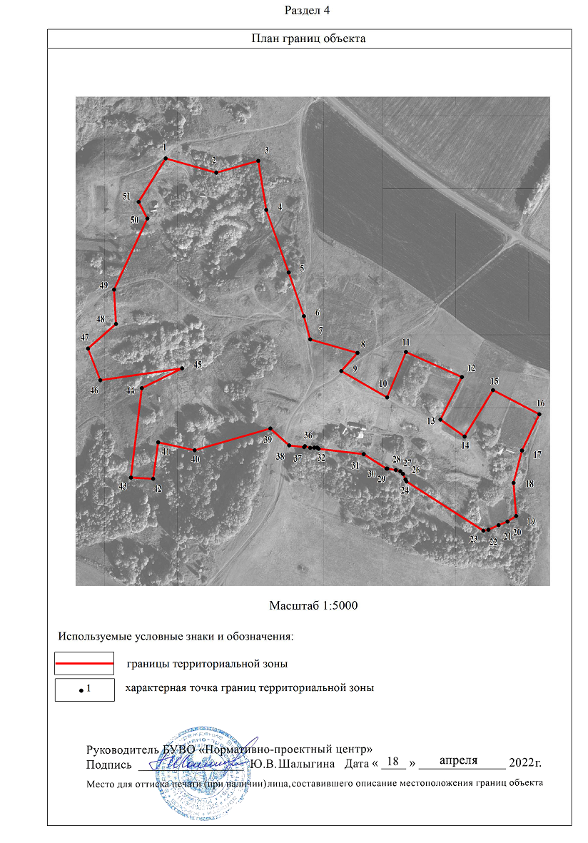

**Выписка из Генерального плана**

**Кривополянского сельского поселения**

**Острогожского муниципального района Воронежской области,**

выполненная на основании Решения Совета народных депутатов Кривополянского сельского поселения

Острогожского муниципального района

Воронежской области

№ 163 от 16.06.2015 года

«Об утверждении изменения (дополнения) Генерального плана Кривополянского сельского поселения Острогожского муниципального района, утвержденного решением Совета народных депутатов Кривополянского сельского поселения от 06.202.2012 г. № 48 «Об утверждении Генерального плана Кривополянского сельского поселения Острогожского муниципального района Воронежской области»

Приложение к решению

Совета народных депутатов

Кривополянского сельского поселения

Острогожского муниципального района

Воронежской области от 16.06.2015 г. № 163

Проект изменения (дополнения) Генерального плана

Кривополянского сельского поселения

Острогожского муниципального района Воронежской области в части установления границы населенных пунктов.

Текстовое, координатное и графическое описание прохождения границы села Кривая Поляна Кривополянского сельского поселения Острогожского муниципального района Воронежской области

Описание границ населенного пункта

От МЗ 1 проходит по контуру травянистой растительности по южной стороне ул. Колхозная в СВ направлении до точки 1.

От точки 1 проходит по травянистой растительности, пересекает автодорогу местного значения в СВ направлении до точки 2.

От точки 2 проходит по древесно-кустарниковой растительности в СВ направлении до точки 3.

От точки 3 проходит по древесно-кустарниковой растительности в восточном направлении до точки 4.

От точки 4 проходит по травянистой растительности в ЮВ направлении до точки 5.

От точки 5 проходит по древесно-кустарниковой растительности, далее по травянистой, пересекает грунтовую дорогу в СВ направлении до точки 6.

От точки 6 пересекает автомобильную дорогу местного значения в ЮВ направлении до точки 7.

От точки 7 проходит по восточной стороне ул. Колодезная в ЮВ направлении до точки 8.

От точки 8 проходит по восточной стороне ул. Колодезная в ЮВ направлении до точки 9.

От точки 9 проходит травянистой растительности, пересекает грунтовую дорогу в СВ направлении до точки 10.

От точки 10 проходит по травянистой растительности в СВ направлении до точки 11.

От точки 11 проходит по травянистой растительности в СВ направлении до точки 12.

От точки 12 проходит по травянистой растительности в СВ направлении до точки 13.

От точки 13 проходит по травянистой растительности в СВ направлении до точки 14.

От точки 14 пересекает грунтовую дорогу в СВ направлении до точки 15.

От точки 15 проходит по северной стороне грунтовой дороги в восточном направлении до точки 16.

От точки 16 проходит по северной стороне грунтовой дороги в восточном направлении до точки 17.

От точки 17 проходит по травянистой растительности, пересекает грунтовую дорогу в СВ направлении до точки 18.

От точки 18 проходит по травянистой растительности в ЮВ направлении до точки 19.

От точки 19 проходит по древесно-кустарниковой растительности, далее по травянистой растительности в СВ направлении до точки 20.

От точки 20 проходит по травянистой растительности в восточном направлении до точки 21.

От точки 21 проходит по травянистой растительности в восточном направлении до точки 22.

От точки 22 проходит по травянистой растительности в южном направлении до точки 23.

От точки 23 проходит по древесно-кустарниковой растительности в ЮЗ направлении до точки 24.

От точки 24 проходит по древесно-кустарниковой растительности в восточном направлении до точки 25.

От точки 25 проходит по древесно-кустарниковой растительности в ЮВ направлении до точки 26.

От точки 26 проходит по травянистой растительности, пересекает грунтовую дорогу в ЮЗ направлении до точки 27.

От точки 27 проходит по травянистой растительности в СВ направлении до точки 28.

От точки 28 проходит по восточной стороне грунтовой дороги в СВ направлении до точки 29.

От точки 29 проходит по восточной стороне грунтовой дороги в СВ направлении до точки 30.

От точки 30 проходит по восточной стороне грунтовой дороги в СВ направлении до точки 31.

От точки 31 проходит по травянистой растительности в ЮВ направлении до точки 32.

От точки 32 проходит по травянистой растительности, далее по древесно-кустарниковой растительности в ЮВ направлении до точки 33.

От точки 33 проходит по травянистой растительности в ЮВ направлении до точки 34.

От точки 34 проходит по травянистой растительности в ЮВ направлении до точки 35.

От точки 35 проходит по травянистой растительности в ЮВ направлении до точки 36.

От точки 36 проходит по травянистой растительности в ЮВ направлении до точки 37.

От точки 37 проходит по травянистой растительности в ЮЗ направлении до точки 38.

От точки 38 проходит по травянистой растительности, пересекает грунтовую дорогу в ЮВ направлении до проходит по травянистой растительности, пересекает грунтовую дорогу в ЮВ направлении до МЗ 2.

От МЗ 2 проходит по травянистой растительности в ЮЗ направлении до точки 39.

От точки 39 проходит по травянистой растительности в ЮЗ направлении до точки 40.

От точки 40 проходит по западной стороне ул. Новый Городок в южном направлении до точки 41.

От точки 41 проходит по западной стороне ул. Новый Городок в южном направлении до точки 42.

От точки 42 пересекает автодорогу местного значения в ЮЗ направлении до точки 43.

От точки 43 проходит по восточной стороне ул. Новый Городок в ЮЗ направлении до точки 44.

От точки 44 проходит по северной стороне автодороги «Острогожск-Кривая Поляна-Паленин» в ЮЗ направлении до точки 45.

От точки 45 проходит по северной стороне автодороги «Острогожск-Кривая Поляна-Паленин» в ЮЗ направлении до точки 46.

От точки 46 проходит по северной стороне автодороги «Острогожск-Кривая Поляна-Паленин» в ЮЗ направлении до точки 47.

От точки 47 пересекает автодорогу «Острогожск-Кривая Поляна-Паленин» в ЮЗ направлении до точки 48.

От точки 48 пересекает автодорогу «Острогожск-Кривая Поляна-Паленин» в ЮЗ направлении до точки 49.

От точки 49 пересекает автодорогу «Острогожск-Кривая Поляна-Паленин»в ЮЗ направлении до точки 50.

От точки 50 проходит по южной стороне автодороги «Острогожск-Кривая Поляна-Паленин»- в ЮЗ направлении до точки 51.

От точки 51 проходит по южной стороне автодороги «Острогожск-Кривая Поляна-Паленин»- в ЮЗ направлении до точки 52.

От точки 52 пересекает автодорогу местного значения в ЮЗ направлении до точки 53.

От точки 53 проходит по южной стороне автодороги «Острогожск-Кривая Поляна-Паленин»- в СЗ направлении до точки 54.

От точки 54 проходит по южной стороне автодороги «Острогожск-Кривая Поляна-Паленин»- в ЮЗ направлении до точки 55.

От точки 55 проходит по южной стороне автодороги «Острогожск-Кривая Поляна-Паленин»- в ЮЗ направлении до точки 56.

От точки 56 проходит по южной стороне автодороги «Острогожск-Кривая Поляна-Паленин»- в ЮЗ направлении до точки 57.

От точки 57 проходит по южной стороне автодороги «Острогожск-Кривая Поляна-Паленин»- в ЮЗ направлении до точки 58.

От точки 58 проходит по травянистой растительности, пересекает грунтовую дорогу в ЮЗ направлении до точки 59.

От точки 59 проходит по травянистой растительности, по восточной стороне грунтовой дороги в СВ направлении до точки 60.

От точки 60 проходит по травянистой растительности, по восточной стороне грунтовой дороги в СВ направлении до точки 61.

От точки 61 проходит по травянистой растительности, по восточной стороне грунтовой дороги в СЗ направлении до точки 62.

От точки 62 пересекает грунтовую дорогу в СЗ направлении до МЗ 3.

От МЗ 3 проходит по западной стороне автодороги «Острогожск-Кривая Поляна-Паленин»- в СЗ направлении до точки 63.

От точки 63 проходит по западной стороне автодороги «Острогожск-Кривая Поляна-Паленин»- в СЗ направлении до точки 64.

От точки 64 проходит по западной стороне автодороги «Острогожск-Кривая Поляна-Паленин»- в СЗ направлении до точки 65.

От точки 65 проходит по западной стороне автодороги «Острогожск-Кривая Поляна-Паленин»- в СЗ направлении до точки 66.

От точки 66 проходит по западной стороне автодороги «Острогожск-Кривая Поляна-Паленин»- в СЗ направлении до точки 67.

От точки 67 проходит по западной стороне автодороги «Острогожск-Кривая Поляна-Паленин»- в СЗ направлении до точки 68.

От точки 68 пересекает автомобильную дорогу местного значения в СЗ направлении до точки 69.

От точки 69 проходит по восточному контуру территории складов ООО «Надежда» в СЗ направлении до точки 70.

От точки 70 проходит по восточному контуру территории складов ООО «Надежда» в СЗ направлении до точки 71.

От точки 71 проходит по восточному контуру территории складов ООО «Надежда» в СЗ направлении до точки 72.

От точки 72 проходит по восточному контуру территории складов ООО «Надежда» в СЗ направлении до точки 73.

От точки 73 проходит по восточному контуру территории складов ООО «Надежда» в СЗ направлении до точки 74.

От точки 74 проходит по восточному контуру территории складов ООО «Надежда» в СЗ направлении до точки 75.

От точки 75 пересекает автодорогу местного значения в СЗ направлении до точки 76.

От точки 76 проходит по восточному контуру территории складов ООО «Надежда» в СЗ направлении до точки 77.

От точки 77 проходит по восточному контуру территории складов ООО «Надежда» в СЗ направлении до точки 78.

От точки 78 проходит по восточному контуру территории складов ООО «Надежда» в СЗ направлении до точки 79.

От точки 79 проходит по древесно-кустарниковой растительности в СЗ направлении до точки 80.

От точки 80 проходит по древесно-кустарниковой растительности в СЗ направлении до точки 81.

От точки 81 проходит по древесно-кустарниковой растительности в западном направлении до точки 82.

От точки 82 пересекает дорогу местного значения в СЗ направлении до точки 83.

От точки 83 проходит по древесно-кустарниковой растительности в СВ направлении до точки 84.

От точки 84 проходит по древесно-кустарниковой растительности в СЗ направлении до точки 85.

От точки 85 проходит по древесно-кустарниковой растительности в СЗ направлении до точки 86.

От точки 86 проходит по восточному контуру территории складов ООО «Надежда» в СЗ направлении до точки 87.

От точки 87 проходит по восточному контуру территории складов ООО «Надежда» в СЗ направлении до точки 88.

От точки 88 проходит по восточному контуру территории складов ООО «Надежда» в СЗ направлении до точки 89.

От точки 89 проходит по восточному контуру территории складов ООО «Надежда» в СЗ направлении до точки 90.

От точки 90 проходит по восточному контуру территории складов ООО «Надежда» в западном направлении до точки 91.

От точки 91 проходит по восточному контуру территории складов ООО «Надежда» в ЮЗ направлении до точки 92.

От точки 92 проходит по восточному контуру территории складов ООО «Надежда» в СЗ направлении до точки 93.

От точки 93 проходит по восточному контуру территории складов ООО «Надежда» в СЗ направлении до точки 94.

От точки 94 проходит по восточному контуру территории складов ООО «Надежда» в СЗ направлении до точки 95.

От точки 95 проходит по травянистой растительности в СЗ направлении до точки 96.

От точки 96 проходит по травянистой и древесно-кустарниковой растительности в СВ направлении до точки 97.

От точки 97 пересекает автодорогу «Острогожск-Кривая Поляна-Паленин» в СЗ направлении до точки 98.

От точки 98 проходит по травянистой растительности в СВ направлении до точки 99.

От точки 99 пересекает грунтовую дорогу в СЗ направлении до точки 100.

От точки 100 проходит по травянистой и древесно-кустарниковой растительности в СЗ направлении до точки 101.

От точки 101 проходит по древесно-кустарниковой растительности в СВ направлении до МЗ 1.

Перечень координат характерных точек в МСК-36

|  |  |  |
| --- | --- | --- |
| Номера точек | Координаты | |
| Х | Y |
| МЗ 1 | 400629.32 | 1296088.40 |
| 1 | 400659.33 | 1296116.55 |
| 2 | 400697.61 | 1296223.42 |
| 3 | 400769.08 | 1296324.34 |
| 4 | 400775.37 | 1296357.24 |
| 5 | 400746.30 | 1296382.23 |
| 6 | 400837.99 | 1296489.58 |
| 7 | 400813.15 | 1296550.63 |
| 8 | 400781.56 | 1296571.14 |
| 9 | 400740.03 | 1296597.27 |
| 10 | 400805.40 | 1296691.65 |
| 11 | 400825.00 | 1296721.61 |
| 12 | 400840.58 | 1296749.44 |
| 13 | 400861.72 | 1296791.10 |
| 14 | 400876.49 | 1296818.04 |

|  |  |  |
| --- | --- | --- |
| Номера точек | Координаты | |
| Х | Y |
| 15 | 400891.29 | 1296851.19 |
| 16 | 400901.01 | 1296892.59 |
| 17 | 400902.12 | 1296917.36 |
| 18 | 400980.64 | 1297055.43 |
| 19 | 400947.56 | 1297082.58 |
| 20 | 400971.95 | 1297118.42 |
| 21 | 400961.39 | 1297166.45 |
| 22 | 400958.76 | 1297185.16 |
| 23 | 400911.20 | 1297189.07 |
| 24 | 400834.75 | 1297170.76 |
| 25 | 400819.18 | 1297268.05 |
| 26 | 400771.99 | 1297307.90 |
| 27 | 400693.36 | 1297281.04 |
| 28 | 400738.20 | 1297310.65 |
| 29 | 400792.29 | 1297363.66 |
| 30 | 400828.33 | 1297401.31 |
| 31 | 400845.98 | 1297430.07 |
| 32 | 400822.09 | 1297468.62 |
| 33 | 400760.66 | 1297519.80 |
| 34 | 400708.00 | 1297581.69 |
| 35 | 400664.96 | 1297682.12 |
| 36 | 400652.83 | 1297716.13 |
| 37 | 400491.57 | 1297780.21 |
| 38 | 400341.92 | 1297559.46 |
| МЗ 2 | 400210.51 | 1297616.68 |
| 39 | 400104.31 | 1297472.96 |

|  |  |  |
| --- | --- | --- |
| Номера точек | Координаты | |
| Х | Y |
| 40 | 400058.30 | 1297416.11 |
| 41 | 400018.26 | 1297416.76 |
| 42 | 400014.44 | 1297418.65 |
| 43 | 399996.79 | 1297395.53 |
| 44 | 399986.06 | 1297391.24 |
| 45 | 399970.10 | 1297373.41 |
| 46 | 399956.84 | 1297354.22 |
| 47 | 399935.32 | 1297321.78 |
| 48 | 399919.50 | 1297310.83 |
| 49 | 399911.76 | 1297306.03 |
| 50 | 399891.10 | 1297293.21 |
| 51 | 399798.75 | 1297144.08 |
| 52 | 399795.16 | 1297143.81 |
| 53 | 399786.26 | 1297129.03 |
| 54 | 399786.88 | 1297127.33 |
| 55 | 399767.03 | 1297094.68 |
| 56 | 399710.05 | 1297002.15 |
| 57 | 399649.82 | 1296904.35 |
| 58 | 399628.11 | 1296854.29 |
| 59 | 399528.25 | 1296669.40 |
| 60 | 399590.14 | 1296677.54 |
| 61 | 399627.07 | 1296680.80 |
| 62 | 399655.30 | 1296671.57 |
| МЗ 2 | 399676.89 | 1296652.73 |
| 63 | 399707.49 | 1296629.09 |
| 64 | 399751.36 | 1296602.94 |

|  |  |  |
| --- | --- | --- |
| Номера точек | Координаты | |
| Х | Y |
| 65 | 399770.24 | 1296594.58 |
| 66 | 399818.65 | 1296563.58 |
| 67 | 399895.74 | 1296516.62 |
| 68 | 399896.17 | 1296514.51 |
| 69 | 399907.11 | 1296507.03 |
| 70 | 399910.08 | 1296508.02 |
| 71 | 399925.96 | 1296498.36 |
| 72 | 399975.31 | 1296468.36 |
| 73 | 399976.41 | 1296467.46 |
| 74 | 399976.68 | 1296466.46 |
| 75 | 399976.75 | 1296463.93 |
| 76 | 399988.72 | 1296457.60 |
| 77 | 399990.82 | 1296457.92 |
| 78 | 399992.15 | 1296457.85 |
| 79 | 399993.79 | 1296457.22 |
| 80 | 400032.83 | 1296433.69 |
| 81 | 400034.93 | 1296431.81 |
| 82 | 400035.42 | 1296430.47 |
| 83 | 400035.14 | 1296428.83 |
| 84 | 400047.02 | 1296421.88 |
| 85 | 400048.42 | 1296422.05 |
| 86 | 400049.12 | 1296422.01 |
| 87 | 400050.24 | 1296421.38 |
| 88 | 400110.53 | 1296380.46 |
| 89 | 400161.21 | 1296344.19 |
| 90 | 400208.73 | 1296310.18 |

|  |  |  |
| --- | --- | --- |
| Номера точек | Координаты | |
| Х | Y |
| 91 | 400209.49 | 1296285.79 |
| 92 | 400138.43 | 1296233.58 |
| 93 | 400158.27 | 1296200.83 |
| 94 | 400174.33 | 1296176.92 |
| 95 | 400184.23 | 1296162.03 |
| 96 | 400200.99 | 1296146.54 |
| 97 | 400272.14 | 1296194.9 |
| 98 | 400357.33 | 1296131.34 |
| 99 | 400389.12 | 1296170.68 |
| 100 | 400420.53 | 1296136.48 |
| 101 | 400612.51 | 1296056.19 |
| МЗ 1 | 400629.32 | 1296088.40 |

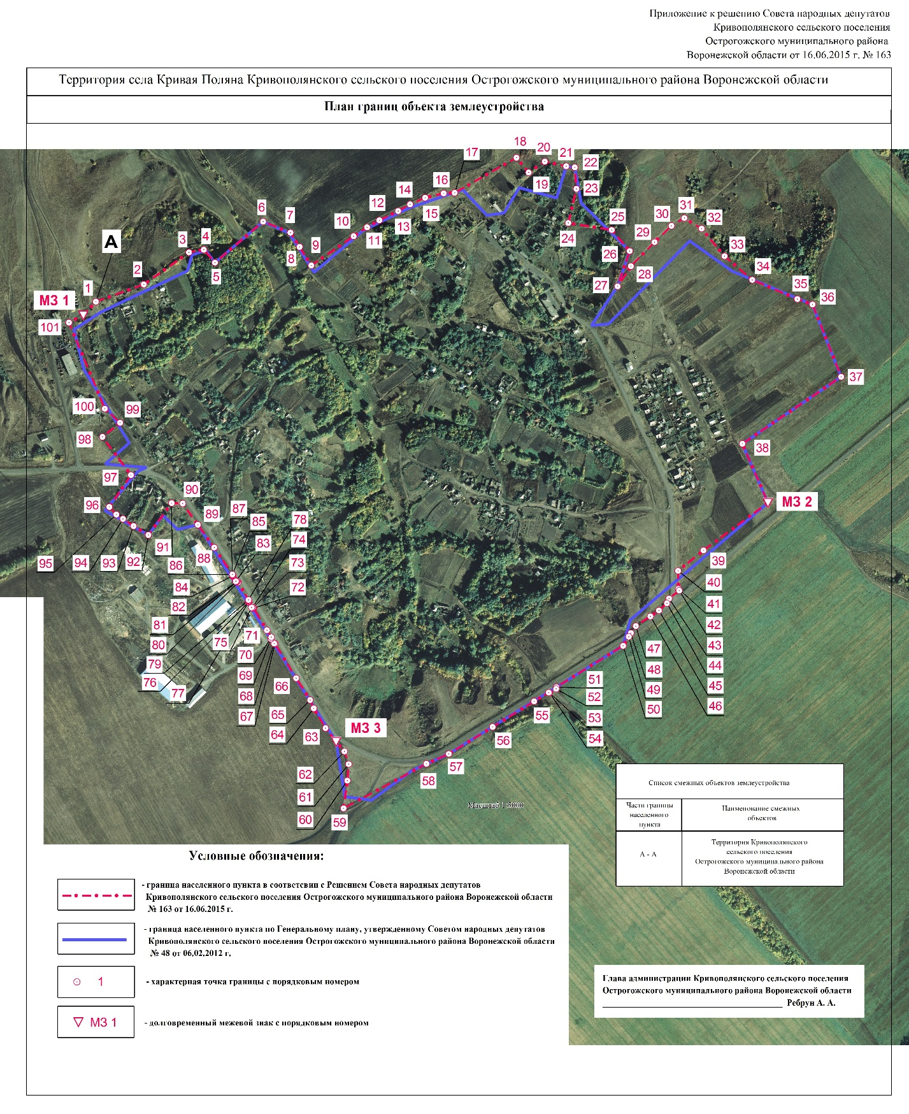

Приложение № 2 к решению Совета народных депутатов Кривополянского сельского поселения от 02.08.2022 года № 92

ПОРЯДОК

учета предложений жителей Кривополянского сельского поселения в проект внесения изменений (дополнений) в генеральный план Кривополянского сельского поселения Острогожского муниципального района и материалам по его обоснованию в части установления границ населённых пунктов х. Прилепы, х. Паленин.

В соответствии с Законом Российской Федерации от 06.10.2003 г. №131-ФЗ «Об общих принципах организации местного самоуправления в Российской Федерации», Градостроительным кодексом Российской Федерации с учетом требований федерального и областного законодательства администрация сельского поселения подготовила проект внесения изменений (дополнений) в генеральный план Кривополянского сельского поселения Острогожского муниципального района и материалам по его обоснованию в части установления границ населённых пунктов х. Прилепы, х. Паленин

В целях предоставления жителям Кривополянского сельского поселения возможности для участия в обсуждении и доработке проекта внесения изменений (дополнений) в генеральный план Кривополянского сельского поселения Острогожского муниципального района и материалам по его обоснованию в части установления границ населённых пунктов х. Прилепы, х. Паленин.

Совет народных депутатов Кривополянского сельского поселения обращается к жителям Кривополянского сельского поселения направлять предложения в проект внесения изменений (дополнений) в генеральный план Кривополянского сельского поселения Острогожского муниципального района и материалам по его обоснованию в части установления границ населённых пунктов х. Прилепы, х. Паленин, в с. Кривая Поляна в письменном виде по прилагаемой форме в администрацию Кривополянского сельского поселения не позднее 02.09.2022 года по адресу: с. Кривая Поляна, ул. Школьная, д.7 администрация Кривополянского сельского поселения, телефон: 5-81-43. Все поступившие предложения обязательно будут рассмотрены администрацией сельского поселения с участием лиц, направивших эти предложения.

ФОРМА

предлагаемых предложений в проект изменений (дополнений) в генеральный план Кривополянского сельского поселения

|  |  |  |  |
| --- | --- | --- | --- |
| Ф.И.О, адрес места жительства,№ телефона гражданина направившего предложения | Текст статей проекта внесения изменений (дополнений) в генеральный план редакции | Предлагаемая редакция статей проекта внесения изменений (дополнений) в генеральный план | Перечень законодательных актов, на основании которых  предлагается внести  изменения или дополнения в в генеральный план |
| **1** | **2** | **3** | **4** |
|  | ст. № _____,  п. № ______,  абзац № _____  Изложение текста | ст. № _____,  п. № ______,  абзац № _____  Изложение текста | № , дата и полное  наименование Закона,  номера статей, пунктов,  подпунктов, абзацев и т. д. |
|  |  |  |

Подпись лица направившего предложение ____________________ (Ф.И.О.)